Bài tập chương 3

1. Xác định biểu thức Boolean và bảng chân trị cho các mạch sau đây.
2. Q=(A’+B’)’ .B.C = ABBC=ABC

|  |  |  |  |
| --- | --- | --- | --- |
| A | B | C | Q |
| 0 | 0 | 0 | 0 |
| 0 | 0 | 1 | 0 |
| 0 | 1 | 0 | 0 |
| 0 | 1 | 1 | 0 |
| 1 | 0 | 0 | 0 |
| 1 | 0 | 1 | 0 |
| 1 | 1 | 0 | 0 |
| 1 | 1 | 1 | 1 |

1. W=A.B + (B+C).(B.C) = AB + BBC+BCC=AB(C+C’)+BC(A+A’)= ABC+ABC’+ABC+A’BC= ABC+ABC’+A’BC

|  |  |  |  |
| --- | --- | --- | --- |
| A | B | C | W |
| 0 | 0 | 0 | 0 |
| 0 | 0 | 1 | 0 |
| 0 | 1 | 0 | 0 |
| 0 | 1 | 1 | 1 |
| 1 | 0 | 0 | 0 |
| 1 | 0 | 1 | 0 |
| 1 | 1 | 0 | 1 |
| 1 | 1 | 1 | 1 |

1. E= (A’B’C’) + (AB’C’) + (A’B’D) = A’B’C’(D+D’)+AB’C’(D+D’)+A’B’D(C+C’)=A’B’C’D+A’B’C’D’+AB’C’D+AB’C’D’+A’B’CD+A’B’C’D = A’B’C’D+A’B’C’D’+AB’C’D+AB’C’D’+A’B’CD

|  |  |  |  |  |
| --- | --- | --- | --- | --- |
| A | B | C | D | E |
| 0 | 0 | 0 | 0 | 1 |
| 0 | 0 | 0 | 1 | 1 |
| 0 | 0 | 1 | 0 | 0 |
| 0 | 0 | 1 | 1 | 1 |
| 0 | 1 | 0 | 0 | 0 |
| 0 | 1 | 0 | 1 | 0 |
| 0 | 1 | 1 | 0 | 0 |
| 0 | 1 | 1 | 1 | 0 |
| 1 | 0 | 0 | 0 | 1 |
| 1 | 0 | 0 | 1 | 1 |
| 1 | 0 | 1 | 0 | 0 |
| 1 | 0 | 1 | 1 | 0 |
| 1 | 1 | 0 | 0 | 0 |
| 1 | 1 | 0 | 1 | 0 |
| 1 | 1 | 1 | 0 | 0 |
| 1 | 1 | 1 | 1 | 0 |

1. R= ((AB+C)’.D).((AB+C)+D)= ((A’+B’)C’D)(AB+C+D)=(A’C’D+B’C’D)(AB+C+D)=AA’BC’D+A’CC’D+A’C’DD+AB’BC’D+B’CC’D+B’C’D = A’C’D(B+B’)+B’C’D(A+A’)=A’BC’D+A’B’C’D+AB’C’D

|  |  |  |  |  |
| --- | --- | --- | --- | --- |
| A | B | C | D | R |
| 0 | 0 | 0 | 0 | 0 |
| 0 | 0 | 0 | 1 | 1 |
| 0 | 0 | 1 | 0 | 0 |
| 0 | 0 | 1 | 1 | 0 |
| 0 | 1 | 0 | 0 | 0 |
| 0 | 1 | 0 | 1 | 1 |
| 0 | 1 | 1 | 0 | 0 |
| 0 | 1 | 1 | 1 | 0 |
| 1 | 0 | 0 | 0 | 0 |
| 1 | 0 | 0 | 1 | 1 |
| 1 | 0 | 1 | 0 | 0 |
| 1 | 0 | 1 | 1 | 0 |
| 1 | 1 | 0 | 0 | 0 |
| 1 | 1 | 0 | 1 | 0 |
| 1 | 1 | 1 | 0 | 0 |
| 1 | 1 | 1 | 1 | 0 |

1. Vẽ sơ đồ mạch cho các biểu thức sau đây, chỉ sử dụng cổng AND, OR và NOT
2. x= (A+B+C’DE’)’ + B’CD’

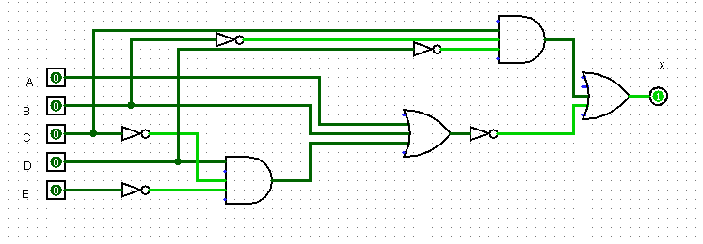

1. y= (M+N)’ + P’Q

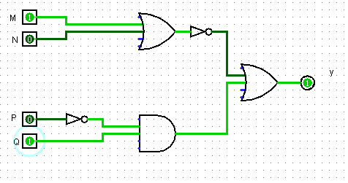

1. z= (W + PQ’)’

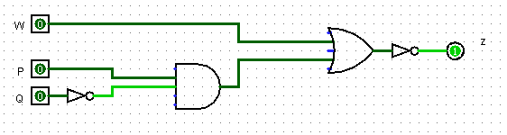

1. t= MN(P+N’)

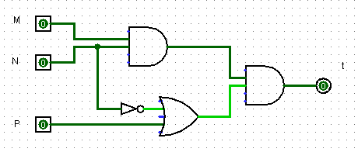

1. Xác định biểu thức Boolean và bảng chân trị cho các mạch sau đây
2. Z=(A+B)’ . B’.C = A’B’B’C=A’B’C

|  |  |  |  |
| --- | --- | --- | --- |
| A | B | C | Z |
| 0 | 0 | 0 | 0 |
| 0 | 0 | 1 | 1 |
| 0 | 1 | 0 | 0 |
| 0 | 1 | 1 | 0 |
| 1 | 0 | 0 | 0 |
| 1 | 0 | 1 | 0 |
| 1 | 1 | 0 | 0 |
| 1 | 1 | 1 | 0 |

1. (((BC)+A)’ + ( A.B’)’)’=((B’+C’)A’+(A’+B))’=(BC+A)(AB’)=AB’BC+AAB’ = AB’(C+C’)=AB’C+AB’C’

|  |  |  |  |
| --- | --- | --- | --- |
| A | B | C | ((BC+A)’+(AB’)’)’ |
| 0 | 0 | 0 | 0 |
| 0 | 0 | 1 | 0 |
| 0 | 1 | 0 | 0 |
| 0 | 1 | 1 | 0 |
| 1 | 0 | 0 | 1 |
| 1 | 0 | 1 | 1 |
| 1 | 1 | 0 | 0 |
| 1 | 1 | 1 | 0 |

1. Chứng minh bằng đại số các biểu thức sau:
2. (AB + A’B’)’ = A’B + AB’

VT = (AB + A’B’)’ = (A’+B’)(A+B) = AA’ + AB’ + A’B + BB’ = AB’ + A’B = VP (DPCM)

1. AB + A’C= (A+C)(A’+B)

VT= AB(C+1) + A’C(B+1) = ABC+AB+A’CB+A’C = BC(C+C’)+AB+A’C= BC+AB+A’C+AA’=B(A+C)+A’(A+C) =(A’+B)(A+C)= VP (DPCM)

1. (AC + BC’)’ = A’C + B’C’

VP= A’C+B’C’= A’C(B+1)+B’C’(A’+1)=A’B’C+A’C+A’B’C’+B’C’=A’B’(C+C’)+A’C+B’C+CC’=A’(B’+C)+C’(B’+C)=(A’+C’)(B’+C)= VT (DPCM)

VT= (A’+C’)(B’+C)

1. (A +B)(A’ +C’)(B +C’) = (A+B)(A’+C’)

VT= (AA’+AC’+A’B+BC’)(B+C’)

= (AC’+A’B+BC’)(B+C’)

= ABC’+A’B+BC’+AC’+A’BC’+BC’

= (ABC’+A’BC’)+A’B+(BC’+BC’)

= BC’+A’B+BC’

= A’B+(BC’+BC’)

= A’B+BC’

= VP

1. ((A+C)(B+C’))’ = (A’+C)(B’+C’)

VT = ((A+C)(B+C’))’ = A’C’ + B’C = A’C’(B’+1)+B’C(A’+1)=A’C’B’+A’C’+B’CA’+B’C=A’B’(C’+C)+A’C’+B’C=A’C’ + B’C + A’B’

VP = (A’+C)(B’+C’) = A’B’ + A’C’ + B’C + CC’ = A’B’ + A’C’ + B’C

=> VT=VP (DPCM)

1. Đơn giản các biểu thức Boolean sau:
2. x= (M+N)(M’+P)(N’+P’) =(MM’+MP+NM’+NP)(N’+P’)=N’MP+M’NP
3. y= (A(B+C’)’)’D = (A(B’.C))’D= (A’+B+C’)D= A’D + BD + C’D
4. z= A’BC’ + ABC’ + BC’D = BC’(A+A’)+BC’D = BC’ + BC’D = BC’ ( 1+D) = BC’
5. t= ((M+N’)(M’+N’))’ = (M’N)+(MN’)
6. Đơn giản các biểu thức Boolean sau:
7. x= ABC + A’B + ABC’ = AB(C+C’) + A’B = AB + A’B = B( A+A’)= B
8. y= X’YZ + XZ = Z(X’Y + X) = Z( X+Y) = XZ+YZ
9. z= (X+Y)’(X’+Y’) = (X’Y’)(X’+Y’)=(X’X’Y’ + X’Y’Y’ ) = X’Y’ + X’Y’ = X’Y’
10. t= XY + X(WZ + WZ’) = XY + XW(Z+Z’) = XY + XW
11. m= (BC’+A’D)(AB’+CD’) = ABB’C+ACC’D’ + A’AB’D + A’DCD’ = 0
12. Đơn giản các biểu thức Boolean sau:
13. x= A’C’+ABC+AC’ = A(BC+C’) + A’C’ = A( B+C’) + A’C’ = AB + AC’ + A’C’ = C’(A+A’) + AB = C’ + AB
14. y= (X’Y’ + Z’) + Z + XY + WZ = Z(1+W) + X’Y’ + Z’ + XY = Z + Z’ + XY + X’Y’ = 1+XY+X’Y’=X’+X+XY+X’Y’=X(Y+1)+X’(Y’+1)=X+X’= 1
15. z= A’B(D’+C’D) + B(A+A’CD) = A’BD’ + A’BC’D + AB + A’BCD = A’BD(C+C’) + AB + A’BD’ = A’B(D+D’) + AB = B(A’+A) = B
16. t= (A’+C)(A’+C’)(A+B+C’D)= (A’A’+A’C’ + A’C + CC’)(A+B+C’D) = (A’(A’+C+C’))(A+B+C’D) = A’(A+B+C’D) = A’A + A’B + A’C’D= A’B + A’C’D